 | Leistungsverzeichnis
Projekt:
LV:
OZ | Leistungsbeschreibung Menge ME | Einheitspreis | Gesamtbetrag
1.0 | Dichtungseinsatz Curaflex® A/M/T mit DPS zur Abdichtung von Durchdringungen mit Rohren und Kabeln. Geteilte Ausführung, für mehrere bereits verlegte Leitungen. Dicht gegen nichtdrückendes Wasser. Einsatz in bauseitiges Futterrohr oder Kernbohrung (Weiße Wanne).  Dichtungseinsatz Curaflex® A/M/T mit DPS als geteilte Dichtung,  für mehrere bereits verlegte Leitungen in einer Öffnung,  mit asymmetrisch profilierten Stahlringen (DPS bis KB/DN 350) in  Stahl ggv Korrosionsschutzbeschichtung oder Edelstahl 1.4301 (V2A) oder Edelstahl 1.4571/1.4404 (V4A), *  mit wasserdicht verschweißten Bolzen,  mit Elastomer-Dichtung, Dichtbreite 27 mm, aus EPDM oder EPDM-TW (Trinkwasser) oder NBR (kraftstoff- / ölbeständig) oder Silikon (hochtemperaturbeständig) oder FPM (chemikalienbeständig), *  mit 3 mm orangefarbenen Mittelring aus EPDM (bis KB/DN 350),  Dichtigkeit gegen nichtdrückendes Wasser, gasdicht,  mit geprüfter Radondichtigkeit,  erfüllt Anforderungen nach FHRK-Standard 20,  geprüft nach FHRK Prüfgrundlage GE 101,  wartungsfreie Ausführung (kein Nachspannen erforderlich),  einschl. Kernbohrungsversiegelung bei Einsatz in Kernbohrungen,  Anzahl der Medienleitung ……….mm  Außendurchmesser der Medienleitung ……….mm  Futterrohr-/Kernbohrungsinnendurchmesser ……….mm  liefern und nach Einbauanleitung des Herstellers montieren.  Hersteller:  DOYMA GmbH & Co  Industriestraße 43-57  28876 Oyten  info@doyma.de  www.doyma.de
 | _______St. | ................... | .................
 | * nicht Zutreffendes bitte streichen

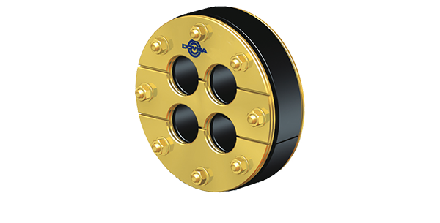
Curaflex® A/M/T

